Ушиб у ребенка: что делать
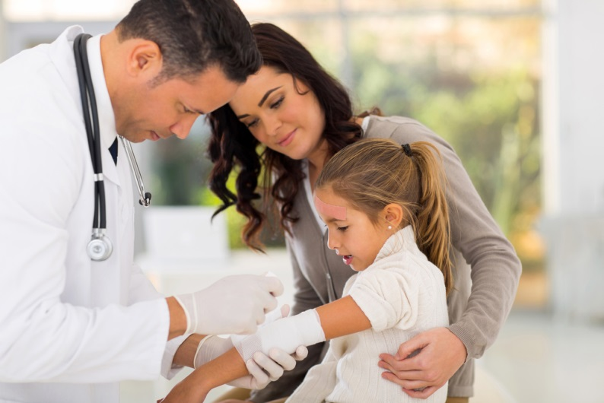
Дети очень активны, они находятся в постоянном движении и изучении окружающего мира. Неудивительно, что ушиби, синяки и ссадины регулярно сопровождают маленьких исследователей.

Когда малыш учится ходить, бегать, осваивает велосипед или самокат, в редких случаях обходится без легких ушибов. Чаще всего страдают коленки, локти, ладошки и пальцы. При неудачном падении удар может прийтись на лицо и голову. Такие травмы более опасны и требуют незамедлительного обращения к врачу, дабы исключить сотрясение.

Ушиб характеризуется болью, припухлостью и гематомами. Как правило, практически не нарушается целостная структура кожи. Стоит отметить, что такой вид травмы может быть последствием перелома или вывиха. Внимательно осмотрите ребенка, если есть признаки серьезных повреждений, обратитесь в детский травмпункт.

Обычно ушибы не требуют особого лечения, но громкий плачь ребенка заставляет сделать хоть что-то, чтобы облегчить боль. Ниже мы приведем примеры оказания первой помощи при легких травмах.

Ушиб у ребенка: что делать
1. Первое, что следует сделать, это положить ребенка и создать неподвижность травмированной части тела. Если это конечность, желательно поместить ее на подушку или другую возвышенность, чтобы обеспечить оттек крови. Благодаря таким манипуляциям отечность ушибленного места будет значительно меньше.

2. Далее следует туго наложить повязку из бинта, платка, ткани.

3. Обязательно первые полчаса после травмы прикладывать холод. Он способствует сужению кровеносных сосудов и тем самым обеспечивает уменьшения отека и гематомы.

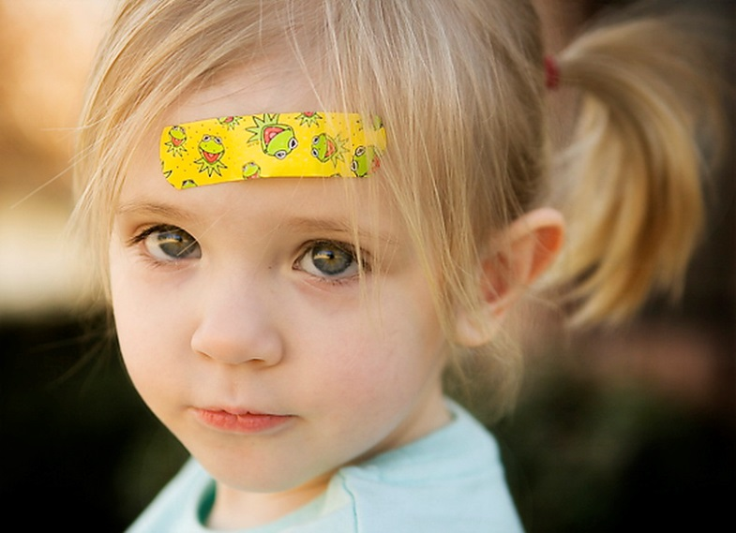
4. В аптеке вы можете выбрать подходящее медицинское средство для снятия симптомов и болевых ощущений при травмах мягких тканей, как сообщает dolobene.ru.

5. Можно воспользоваться самым популярным народным средством: подорожником. Предварительно листья измельчают, чтобы появился сок. Прикладывают к ушибу и бинтуют. Это растение славится антисептическими, кровоостанавливающими и обезболивающими способностями.

6. Если малыш разбил нос, стоит приложить холодный компресс. Для маленьких детей в силу несформировавшихся хрящей перелом этой части лица довольно редкое явление. Но все же, если отек не проходит длительное время, нелишним будет консультация хирурга и рентген.

7. Когда ушиб сопровождается ссадиной, необходимо промыть травмированный участок перекисью или же обработать другим антисептическим раствором. В таких случаях не стоит наносить повязки, а дать ранке подсушиться.

8. Бывает, что удар приходится в место расположения рта. Если нет серьезных повреждений, губы в течении пары дней обрабатывают обеззараживающими средствами или настоем ромашки.

Никто не застрахован от падений и ушибов, тем более любознательные и непоседливые дети. Родителям важно знать, как помочь ребенку в случае травмирования. Главное, если вы увидели ухудшение состояния или же возникают сомнения, опасения по поводу самочувствия и здоровья малыша, безусловно, лучше перестраховаться и обратиться к специалистам.

